20.09.23.웹개발실무과제

**반 : YK**

**학번 : 20204493**

**이름 : 임미혜**

[과제 01-01]

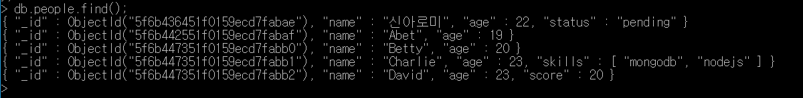

[과제 01-02]

